Руководство по установке программного продукта ДАСК «ОКСИ ЧЕК»
Скачать программу flash download tool 3.9.4
Скачать .bin файлы программного обеспечения (выполняется разработчиком);
Разархивировать программу
Установка ПО
В папке с программой для прошивки запускаем файл flash_download_tool_3.9.4.exe
В открывшемся окне в строке Chip Type выбираем ESP32-S3 и нажимаем ОК
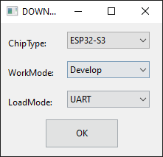
Рисунок 1
В открывшемся окне нажимаем на троеточие справа от строки, помеченной на рисунке 3 цифрой 1, выбираем файл из папки с скачанными .bin файлами с названием “app-template.bin”.
Повторяем действия для 2 и 3 строки с файлами “bootloader.bin” и “partition-table.bin” соответственно

Далее в поля справа от строк с выбранными файлами вводим значения
- 0x10000
- 0x0000
- 0x8000

После этого подключаем контроллер по USB кабелю к компьютеру
И в строке COM (Выделено жёлтым в нижней части рисунка 3) выбираем порт, к которому подключен контроллер.
Если порт неизвестен рекомендуется сделать следующее:
- Открыть диспетчер устройств
- Развернуть вкладку Порты (COM и LPT)
- Вытащить USB кабель из ПК
- Дождаться, когда один из портов во вкладке пропадет
- Присоединить USB кабель обратно и следить за тем какой порт появится
- Появившийся порт — это порт, к которому подключен контроллер
Далее необходимо убедиться, что в строке BAUD выставлено значение 115200
После выполнения всего вышеперечисленного, переводим контроллер в режим прошивки, для этого необходимо зажать кнопку FLASH и нажать кнопку RESET.

Далее нажимаем кнопку START в окне программы и ждем завершения процесса загрузки ПО.
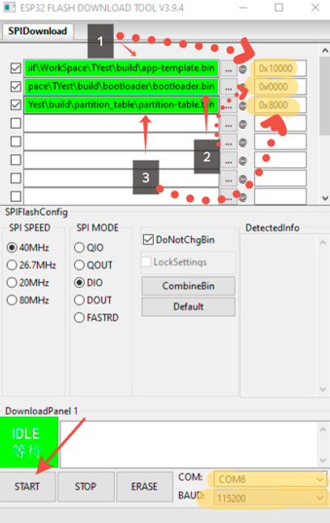
Рисунок 2

